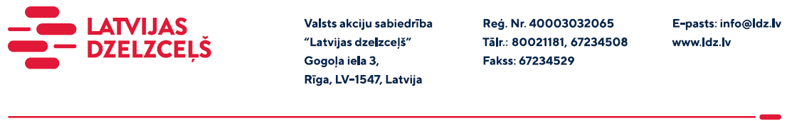

UZAICINĀJUMS KOMERCPIEDĀVĀJUMA IESNIEGŠANAI TIRGUS IZPĒTEI

VAS „Latvijas dzelzceļš” Sliežu ceļu pārvalde veic tirgus izpēti “Treilera pakalpojumi traktortehnikas pārvietošanai” (turpmāk - tirgus izpēte).

Tirgus izpētes priekšmets: treilera pakalpojums traktortehnikas pārvietošanai Latvijas teritorijā (turpmāk - Pakalpojums).

Lūdzam norādīt:
- treilera izcenojumu uz 1 km;
- iespēju pārvietot vienā reizē divas tehnikas un vairāk (treilera pagarināšana).

Samaksas nosacījumi: apmaksa tiek veikta 60 (sešdesmit) kalendāro dienu laikā no Pakalpojuma pieņemšanas dokumenta parakstīšanas dienas, bet ne mazāk kā 30 (trīsdesmit) kalendārās dienas (norādīt piedāvāto apmaksas termiņu).

Paredzamais izpildes termiņš: līdz 2023.gada 31.decembrim (ieskaitot).

Pakalpojuma sniegšanas vieta: pārvietošana par visu Latviju.

Komercpiedāvājuma cena jānorāda EUR (bez PVN).

Komercpiedāvājuma cenā jābūt iekļautiem visiem izdevumiem kas saistīti ar Pakalpojuma sniegšanu, kā arī transportēšanas, pārkraušanas un administratīvām izmaksām t.sk. muitas, dabas resursu u.c. nodokļi (izņemot PVN), saskaņā ar Latvijas Republikas tiesību aktiem, apdrošināšanai u.c.

Lūdzam Jūs līdz 2023.gada 20.janvārim iesniegt komercpiedāvājumu ar paraksttiesīgās personas parakstu VAS “Latvijas dzelzceļš” Sliežu ceļu pārvaldē, Torņakalna ielā 16, Rīgā, LV-1005 vai elektroniskā formā (parakstītu un ieskenētu kopijas formā vai parakstītu ar drošu elektronisko parakstu), nosūtot uz e-pastu: scp@ldz.lv.
Kontaktpersona – tālr. 29532830

Šīs tirgus izpētes mērķis ir informācijas iegūšana nepieciešamā pakalpojuma iegādes iespēju apzināšanai un nerada VAS “Latvijas dzelzceļš” pienākumu veikt darījumu par tirgus izpētē noteikto priekšmetu.
Uzaicinājumā minētos personas datus to saņēmējs drīkst apstrādāt tikai saskaņā ar Fizisko personu datu apstrādes likuma prasībām.

